Выполнение упражнения
Построение с помощью xcos фигуры Лиссажу с различными значениями параметров
Чемоданова Ангелина Александровна
Содержание

1 Цель работы
Выполнить упражнение по построению фигуры Лиссажу с помощью программы xcos.

2 Задание
Постройте с помощью xcos фигуры Лиссажу со следующими параметрами:
- $A=B=1,a=2,b=2, δ=0; π/4; π/2; 3π/4; π;$
- $A=B=1,a=2,b=4, δ=0; π/4; π/2; 3π/4; π;$
- $A=B=1,a=2,b=6, δ=0; π/4; π/2; 3π/4; π;$
- $A=B=1,a=2,b=3, δ=0; π/4; π/2; 3π/4; π.$

3 Выполнение лабораторной работы

3.1 Математическая модель
Математическое выражение для кривой Лиссажу:
$$\left\{\begin{matrix}x\left(t\right)=A*sin\left(a*t+δ\right), \\ y\left(t\right)=B*sin\left(b*t\right),\end{matrix}\right.$$
где $A,B$ – амплитуды колебаний, $a,b$ – частоты, $δ$ – сдвиг фаз.

3.2 Реализация модели в xcos
В модели, изображённой на рис. 1, использованы следующие блоки xcos: - CLOCK_c – запуск часов модельного времени; - GENSIN_f – блок генератора синусоидального сигнала; - CSOPXY – анимированное регистрирующее устройство для построения графика типа y = f(x); - TEXT_f – задаёт текст примечаний.
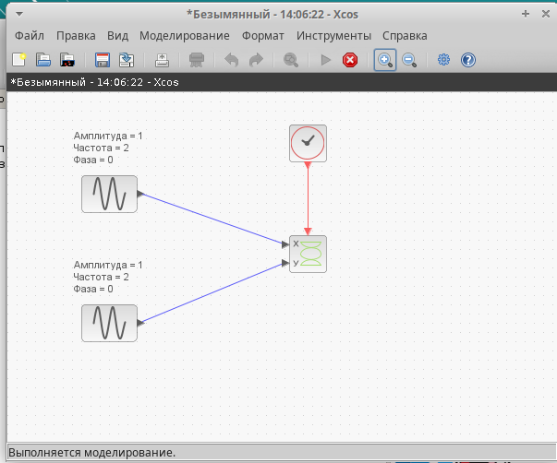
Рис. 1: Модель для построения фигуры Лиссажу в xcos
Настроим параметры регистрирующего устройства. (рис. 2).
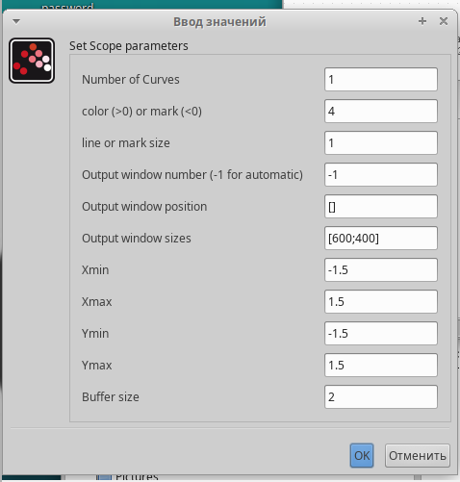
Рис. 2: Ввод параметров для регистрирующего устройства
Настроим параметры генераторов синусоидального сигнала. (рис. 3).
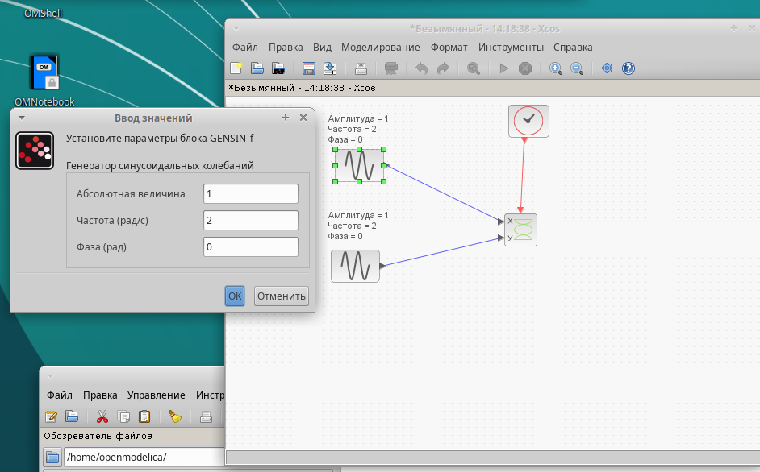
Рис. 3: Ввод параметров для генераторов синусоидального сигнала

3.3 Построение фигуры Лиссажу при параметрах: $A=B=1,a=2,b=2$
Перейдем к построению. Получим график фигуры Лиссажу при параметрах: $A=B=1,a=2,b=2,δ=0$ (рис. 4).
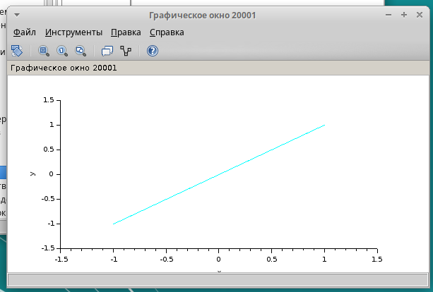
Рис. 4: Фигура Лиссажу: $A=B=1,a=2,b=2,δ=0$
Изменим фазу в первом генераторе на $π/4; π/2; 3π/4; π;$ получим соответственно другие фигуры Лиссажу (рис. 5-8).
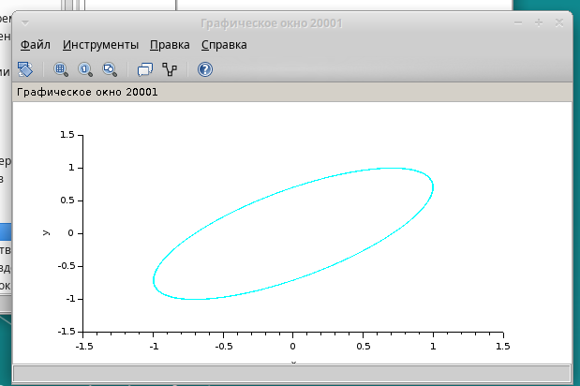
Рис. 5: Фигура Лиссажу: $A=B=1,a=2,b=2,δ=π/4$
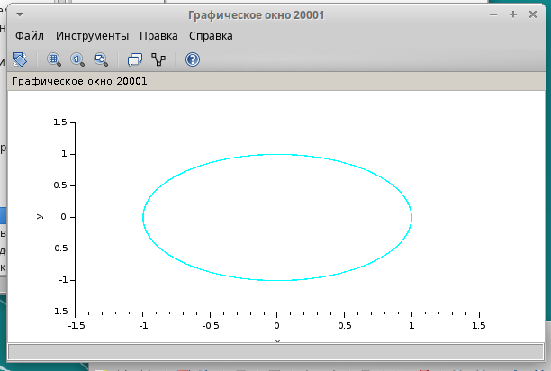
Рис. 6: Фигура Лиссажу: $A=B=1,a=2,b=2,δ=π/2$
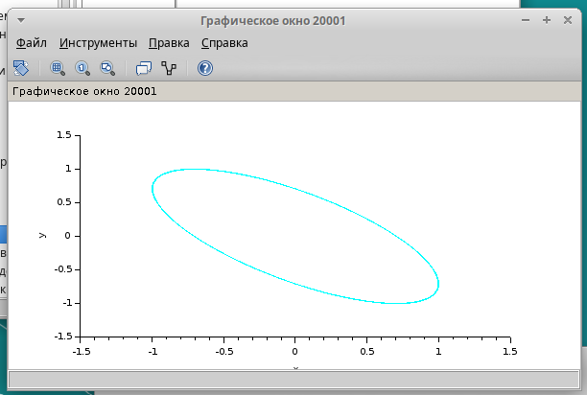
Рис. 7: Фигура Лиссажу: $A=B=1,a=2,b=2,δ=3π/4$
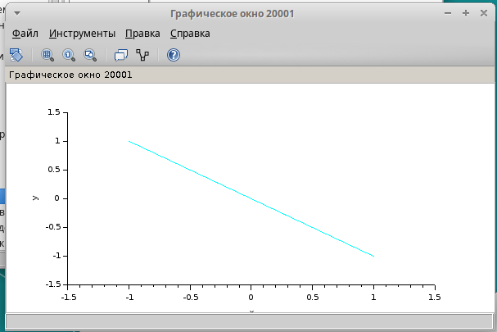
Рис. 8: Фигура Лиссажу: $A=B=1,a=2,b=2,δ=π$

3.4 Построение фигуры Лиссажу при параметрах: $A=B=1,a=2,b=4$
Изменим частоту на 4(рад/c) на втором генераторе синусоидального сигнала. (рис. 9).
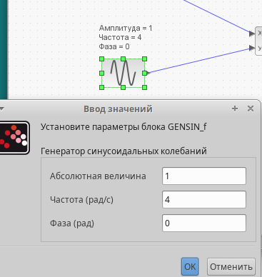
Рис. 9: Изменение параметров для второго генератора синусоидального сигнала
Перейдем к построению. Получим график фигуры Лиссажу при параметрах: $A=B=1,a=2,b=4,δ=0$ (рис. 10).
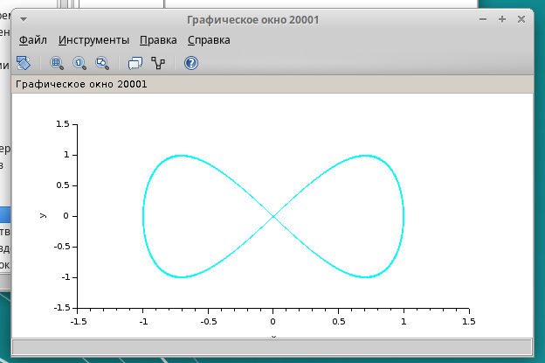
Рис. 10: Фигура Лиссажу: $A=B=1,a=2,b=4,δ=0$
Изменим фазу в первом генераторе на $π/4; π/2; 3π/4; π;$ получим соответственно другие фигуры Лиссажу (рис. 11-14).
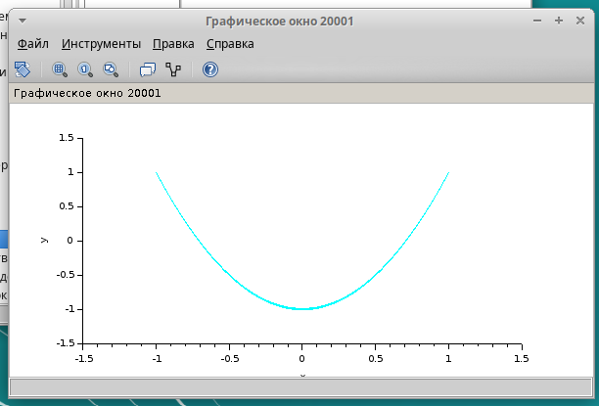
Рис. 11: Фигура Лиссажу: $A=B=1,a=2,b=4,δ=π/4$
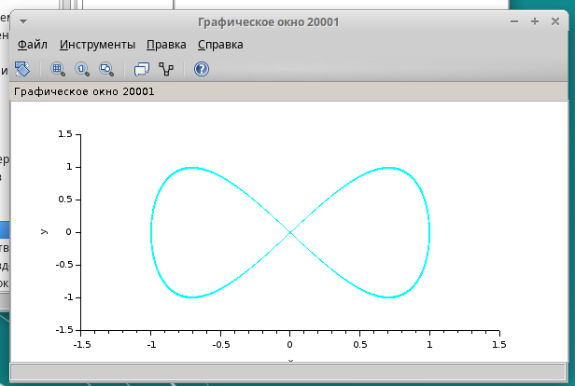
Рис. 12: Фигура Лиссажу: $A=B=1,a=2,b=4,δ=π/2$
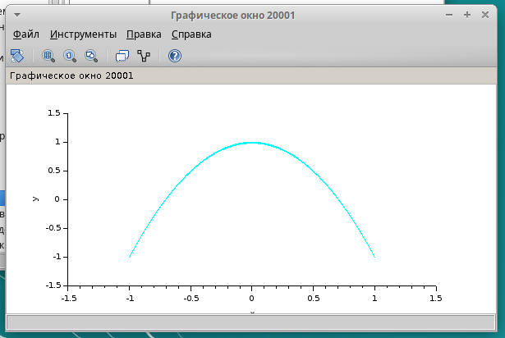
Рис. 13: Фигура Лиссажу: $A=B=1,a=2,b=4,δ=3π/4$
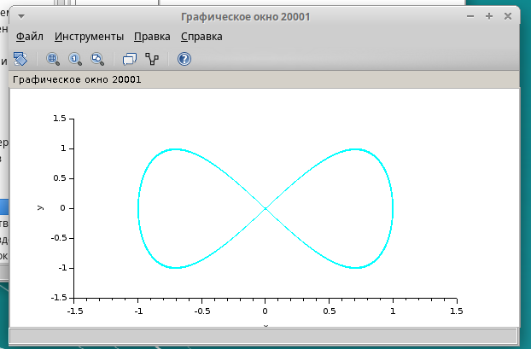
Рис. 14: Фигура Лиссажу: $A=B=1,a=2,b=4,δ=π$

3.5 Построение фигуры Лиссажу при параметрах: $A=B=1,a=2,b=6$
Изменим частоту на 6(рад/c) на втором генераторе синусоидального сигнала. (рис. 15).
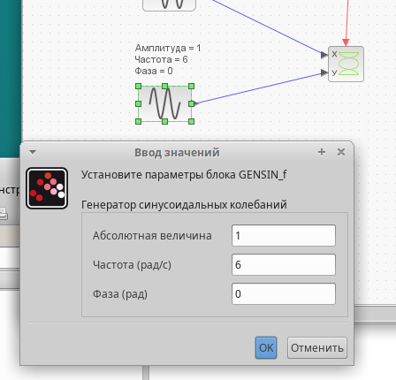
Рис. 15: Изменение параметров для второго генератора синусоидального сигнала
Перейдем к построению. Получим график фигуры Лиссажу при параметрах: $A=B=1,a=2,b=6,δ=0$ (рис. 16).
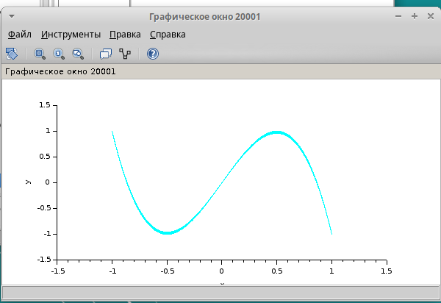
Рис. 16: Фигура Лиссажу: $A=B=1,a=2,b=6,δ=0$
Изменим фазу в первом генераторе на $π/4; π/2; 3π/4; π;$ получим соответственно другие фигуры Лиссажу (рис. 17-20).
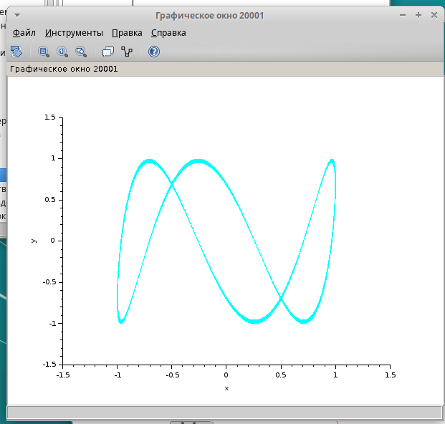
Рис. 17: Фигура Лиссажу: $A=B=1,a=2,b=6,δ=π/4$
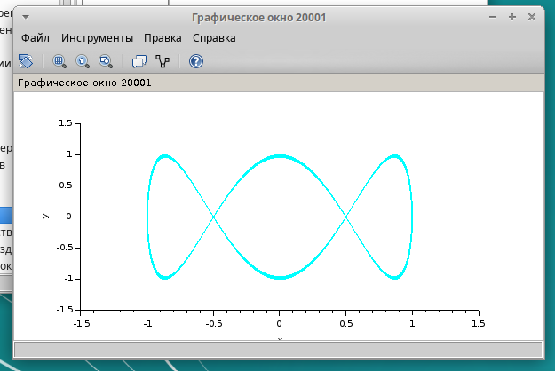
Рис. 18: Фигура Лиссажу: $A=B=1,a=2,b=6,δ=π/2$
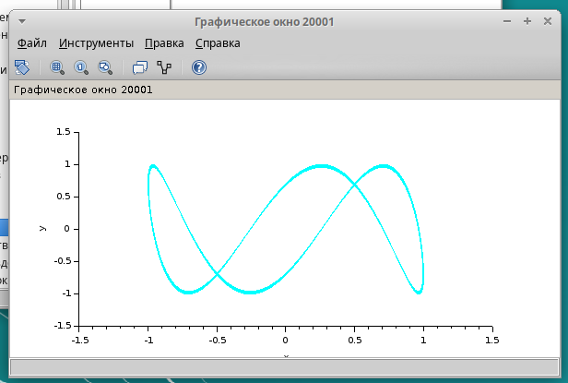
Рис. 19: Фигура Лиссажу: $A=B=1,a=2,b=6,δ=3π/4$
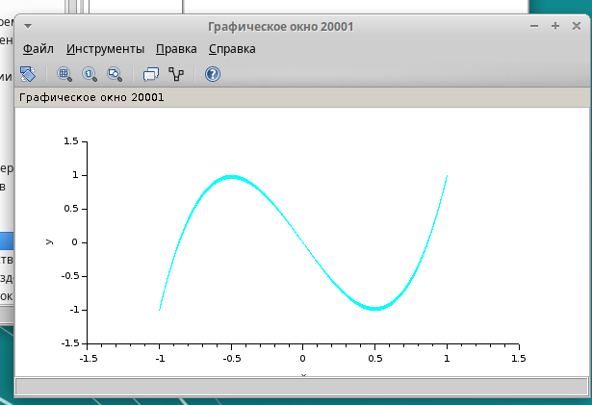
Рис. 20: Фигура Лиссажу: $A=B=1,a=2,b=6,δ=π$

3.6 Построение фигуры Лиссажу при параметрах: $A=B=1,a=2,b=3$
Изменим частоту на 3(рад/c) на втором генераторе синусоидального сигнала. (рис. 21).
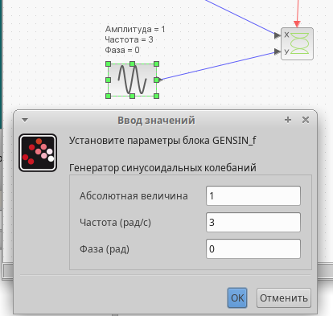
Рис. 21: Изменение параметров для второго генератора синусоидального сигнала
Перейдем к построению. Получим график фигуры Лиссажу при параметрах: $A=B=1,a=2,b=3,δ=0$ (рис. 22).
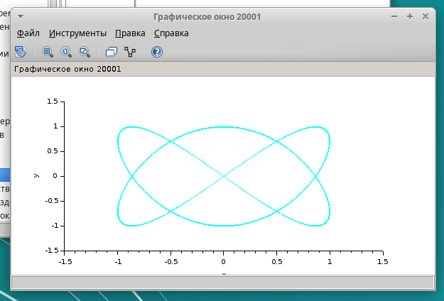
Рис. 22: Фигура Лиссажу: $A=B=1,a=2,b=3,δ=0$
Изменим фазу в первом генераторе на $π/4; π/2; 3π/4; π;$ получим соответственно другие фигуры Лиссажу (рис. 23-26).
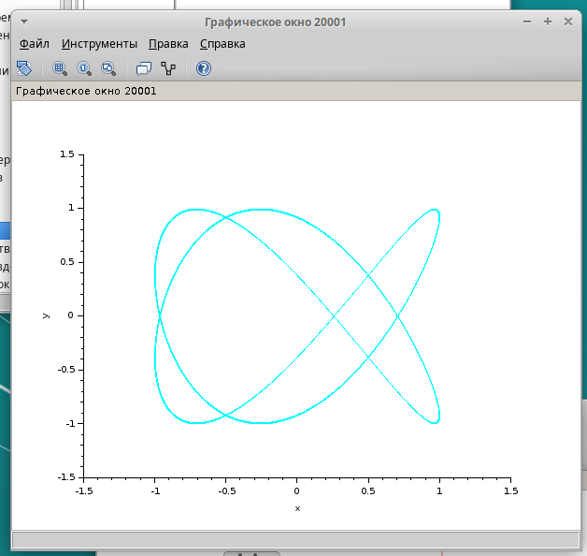
Рис. 23: Фигура Лиссажу: $A=B=1,a=2,b=3,δ=π/4$
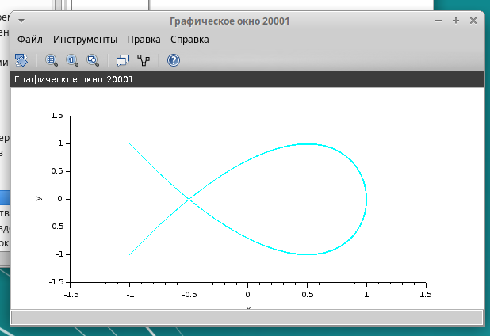
Рис. 24: Фигура Лиссажу: $A=B=1,a=2,b=3,δ=π/2$
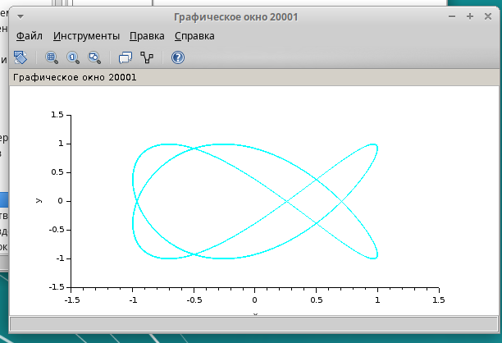
Рис. 25: Фигура Лиссажу: $A=B=1,a=2,b=3,δ=3π/4$
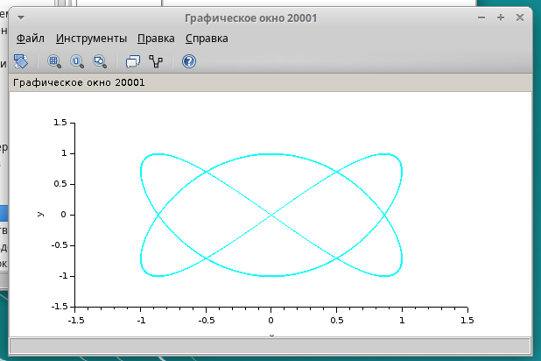
Рис. 26: Фигура Лиссажу: $A=B=1,a=2,b=3,δ=π$

4 Выводы
Мы выполнили упражнение по построению фигуры Лиссажу с помощью программы xcos.

Список литературы
Королькова А.В. Кулябов Д.С. Компонентное моделирование. Scilab, подсистема xcos. [Электронный ресурс].

